گزارش كارشناسي
پرونده‏هاي ديوان عدالت اداري
در خصوص:

تقاضای ابطال «بند 44 بخشنامه تلخيص شده شماره 15 امور فني بيمه‌شدگان سازمان تأمين اجتماعي (درخصوص چگونگي نقل و انتقال حق بيمه يا كسور بازنشستگي از ساير صندوق‌ها به صندوق تأمين اجتماعي و بالعكس و موارد مرتبط با استرداد حق بيمه)»
كد گزارش: 9506048
تاريخ انتشار: 17/6/1395

شناسنامه گزارش
گزارش كارشناسي پرونده‏هاي ديوان عدالت اداري
موضوع:
تقاضای ابطال «بند 44 بخشنامه تلخيص شده شماره 15 امور فني بيمه‌شدگان سازمان تأمين اجتماعي (درخصوص چگونگي نقل و انتقال حق بيمه يا كسور بازنشستگي از ساير صندوق‌ها به صندوق تأمين اجتماعي و بالعكس و موارد مرتبط با استرداد حق بيمه)»

تهيه و تنظيم:
محمدامین ابریشمی‌راد
نظارت:
محمد برومند و سیدمجتبی حسینی‌پور

پژوهشكده شوراي نگهبان

شماره گزارش: 9506048
تاريخ تنظيم: 17/06/1395

گزارش کارشناسی پرونده‌های استعلامی دیوان عدالت اداری
موضوع شکایت و خواسته: تقاضای ابطال «بند 44 بخشنامه تلخيص شده شماره 15 امور فني بيمه‌شدگان سازمان تأمين اجتماعي (درخصوص چگونگي نقل و انتقال حق بيمه يا كسور بازنشستگي از ساير صندوق‌ها به صندوق تأمين اجتماعي و بالعكس و موارد مرتبط با استرداد حق بيمه)»
شاکي: آقای مهدي احمدي
طرف شکایت: سازمان تأمين اجتماعي
جهات مغایرت شرعی: قاعدۀ فقهی «اكل مال بالباطل»
شماره و تاریخ نامۀ دیوان: 200/30826/210/9000 - 29/2/۱۳۹۵

مقدمه
شاكي اين پرونده، نحوه‌ي تجديد محاسبه‌ي مابه‌التفاوت اقساطي كه خارج از مهلت مقرر پرداخت شده و يا اساساً پرداخت نگرديده (موضوع بند «44» بخشنامه مديركل امور فني بيمه‌شدگان سازمان تأمين اجتماعي) را مغاير با موازين شرع و قانون دانسته است. در اين گزارش با عطف توجه به ادله شاكي و استنادات مشتكي‌عنه به تحليل حقوقي اين موضوع خواهيم پرداخت.
شرح و بررسی
مطابق «ماده واحده قانون نقل و انتقال حق بيمه يا بازنشستگي» (مصوب 27/3/1365)، اشخاص قادرند در‌صورتي‌كه محل كار يا خدمت آنان تغيير نمايد و به تبع آن از شمول خدمات صندوق مربوط خارج شوند، سوابق خدمت خود را از صندوق مزبور به صندوق جديد منتقل نمايند.
براساس تبصره «3» همين ماده واحده، درخصوص آن دسته از مشمولين تأمين اجتماعي كه سهم بازنشستگي آنان توسط صندوق‌هاي بازنشستگي ديگر دريافت گرديده است، با أخذ مابه‌التفاوت سهم بازنشستگي براساس قوانين و مقررات مربوط از مستخدم، سنوات خدمت آنان (در صندوق تأمين اجتماعي) محاسبه خواهد شد. ميزان و نحوه أخذ سهم بازنشستگي مذكور در اين تبصره براساس آئين‌نامه‌اي خواهد بود كه به تصويب هيأت وزيران مي‌رسد.
به‌موجب ماده (3) آئين‌نامه موضوع تبصره مذكور، در صورت انتقال صندوق، مابه‌التفاوت كسور بازنشستگي كه شخص به صندوق سابق پرداخته است نسبت به حق بيمه‌اي كه برمبنای‌ اولین‌ حقوق‌ و مزایای‌ ماهانه‌ در محل‌ خدمت‌ جديد بايد بپردازد به صندوق جديد منتقل و به‌ترتيب مقرر در همين آئين‌نامه از شخص وصول خواهد شد.
حال به موجب دادخواست شاكي، ايشان در سال 1389 اقدام به انتقال سابقه بيمه خود از صندوق بازنشستگي كشوري به سازمان تأمين اجتماعي كرده است كه براساس احكام فوق مي‌بايست مابه‌التفاوت مذكور را به صندوق تأمين اجتماعي (صندوق جديد) بپردازد. مطابق تبصره «1» ماده (3) آئين‌نامه فوق اشخاصي كه به سبب انتقال، مشترك صندوق تأمين اجتماعي شده يا بشوند مي‌بايست «... حق بیمه متعلقه هر ماه از سنوات خدمت مورد نظر به مأخذ هجده درصدِ (١٨%) – هفت درصد (٧%) سهم مستخدم و یازده درصد (١١%) سهم کارفرما – حقوق و مزایای ماهانه زمان تقاضا در محل خدمت جدید که مبنای کسر حق‌بیمه قرار می گیرد و یا آخرین حقوق و مزایای مبنای برداشت کسور بازنشستگی در محل خدمت قبلی (هر کدام بیشتر باشد) محاسبه و مابه‌التفاوت آن با کسور بازنشستگی (سهم شخص و کارفرما) که به صندوق جدید منتقل شده است به ترتیب مقرر در این تبصره از شخص و کارفرمای سابق وصول خواهد شد.»
براساس تبصره «٣» همين ماده نيز در صورتی که مشمولین اين تبصره ظرف سه ماه از تاریخ ابلاغ نسبت به پرداخت مابه التفاوت اقدام ننمایند و یا ترتیبی برای پرداخت آن ندهند بر اساس تقاضای مجدد و رعایت تبصره های مذکور، مابه التفاوت قابل وصول خواهد بود.
در راستاي اجراي اين فرآيند، پس از محاسبه مابه‌التفاوت مربوط به بيمه‌شده، شاكي مكلف به پرداخت حدود 18 ميليون تومان به سازمان تأمين اجتماعي مي‌شود و مقرر مي‌گردد كه اين مبلغ به صورت اقساطي به آن سازمان پرداخت شود. بنابر ادعاي شاكي، در حالي كه اكثر اقساط ايشان پيش از سررسيد آن پرداخت شده، اما (با توجه به مصادف شدن تاريخ پرداخت با روز جمعه يا ساير تعطيلات رسمي) 8 قسط از 60 قسط ايشان با تأخير يك الي سه روزه پرداخت شده است.
به همين دليل پس از اتمام مدت خدمت شاكي و آغاز دوره بازنشستگي ايشان، سازمان تأمين اجتماعي به موجب اعلاميه‌اي به ايشان اعلام مي‌دارد كه به جهت تأخيرات ايشان در پرداخت اقساط مربوطه، ايشان بايد حدود 11 ميليون تومان مازاد بر اقساط پرداخت شده (18 ميليوني كه سابقاً به عنوان مابه‌التفاوت محاسبه و دريافت شده بود)، بابت جريمه تأخيرات پرداخت نمايد. لذا، با توجه به اينكه مستند سازمان تأمين اجتماعي در تعيين اين جريمه، بند «44» بخشنامه موضوع شكايت بوده است، شاكي تقاضاي ابطال اين بند از بخشنامه را به دليل خارج بودن از حدود صلاحيت رئيس سازمان تأمين اجتماعي و ايجاد تعهداتي فراتر از «قانون نقل و انتقال حق بيمه يا بازنشستگي» و همچنين «آئين‌نامه تبصره «3» ماده واحده قانون نقل و انتقال حق بيمه يا بازنشستگي» كرده است. از طرفي ايشان دريافت اينگونه وجوه از مردم را مصداق «اكل مال به باطل» و «استيفاء ناروا» دانسته‌اند.
در پاسخ به ادعاهاي شاكي، سازمان تأمين اجتماعي با استناد به شكايات مشابهي كه در هيأت عمومي ديوان عدالت اداري مطرح شده⁽⁾ معتقد است كه اين موضوع مشمول اعتبار قضيه محكوم‌بها بوده و مطابق ماده (85) قانون ديوان عدالت اداري موجبي جهت رسيدگي مجدد به آن وجود ندارد؛ لذا در اين خصوص تقاضاي رد درخواست نموده است (در اين رابطه لازم به توضيح است كه دادنامه‌هاي مذكور ارتباطي با پرونده حاضر نداشته و ناظر به جنبه هاي ديگر هستند).
همچنين اين سازمان با استناد كردن به «ماده واحده قانون نقل و انتقال حق بيمه يا بازنشستگي»⁽⁾ و تبصره «3» آن⁽⁾، تعيين تكليف در خصوص مقررات نحوه پرداخت مابه‌التفاوت كسور بازنشستگي را براساس مقررات مربوطه دانسته و اينگونه ادعا نموده كه اقدام اين سازمان جهت تصويب بند (44) بخشنامه موضوع شكايت، براساس مفاد تبصره «3» الحاقي به ماده (3) «آیین‌نامه‌ تبصره‌ «٣» ماده‌ واحده‌ قانون‌ نقل‌ و انتقال‌ حق‌‌بیمه‌ یا بازنشستگی»‌⁽⁾ بوده است. لذا، در چارچوب مقررات مورد اشاره، سازمان تأمين اجتماعي براي آن دسته از متقاضيان انتقال كسور بازنشستگي كه نسبت به تقسيط بدهي مابه‌التفاوت اقدام كرده، ليكن موفق به پرداخت كلي اقساط خود در سررسيدهاي مقرر نگريده‌اند، تجديد محاسبه با اخذ درخواست جديد و ملحوظ داشتن حقوق اين مقطع زماني، بابت اقساطِ پرداخت نشده و يا خارج از مهلت پرداخت شده را كرده است.
حال با توجه به آنچه در خصوص ادله شاكي و استنادات مشتكي‌عنه گفته شد و بنا بر محتويات بند (44) بخشنامه مورد شكايت، از نظر سازمان تأمين اجتماعي، تبصره «3» ماده (3) آئين‌نامه مورد اشاره به اين سازمان صلاحيت داده تا در صورت تأخير يا توقف متقاضي انتقال در پرداخت اقساط مابه‌التفاوتش، سازمان مزبور بتواند متقاضي را مكلف به ارائه درخواست مجدد نمايد و از اين جهت به سبب تقويم مجدد مابه‌التفاوت حق‌بيمه متقاضي انتقال، او مكلف به پرداخت مبلغي مازاد بر آنچه پيش‌تر تعيين شده بود مي‌شود. لذا، از نظر اين سازمان، مبلغ اضافي اخذ شده به عنوان جريمه نبوده و تنها نتيجه درخواست و محاسبه مجدد مابه‌التفاوت حق‌بيمه‌هاي اين اشخاص مي‌باشد.
اما مسئله‌اي كه در اين رابطه وجود دارد اين است كه با عنايت به تبصره «3» الحاقي به ماده (3) آئين‌نامه فوق‌الاشاره اين مطلب روشن مي‌شود، آنچه در اين تبصره مجاز دانسته شده اين است كه هر زمان سازمان تأمين اجتماعي ميزان ما‌به‌التفاوت را به متقاضيان انتقال صندوق بيمه‌اي ابلاغ نمود، آن اشخاص مكلف هستند تا ظرف سه ماه مبلغ مابه‌التفاوت را نقداً پرداخت يا ترتيب پرداخت آن را (با توافق سازمان تأمين اجتماعي) مشخص نمايند و درغير اين‌صورت پس از گذشتن اين مدت (سه ماه) بايستي درخواست انتقال مجدد به سازمان بدهد و باتوجه به شرايط جديد، مابه‌التفاوت تعيين‌شده (جديد) توسط سازمان را پرداخت ويا ترتيب پرداخت آن را مشخص نمايد. لذا تبصره مذكور مجوزي براي سازمان تأمين اجتماعي ايجاد نمي‌كند تا كساني كه ترتيب پرداخت را مشخص نموده‌اند ولكن از پرداخت بخشي از اقساط خود بازمانده‌اند و يا تعدادي از اقساطشان را با تأخير پرداخت كرده‌اند، مكلف به ارائه درخواست جديد از سوي آن‌ها و درنتيجه ارزيابي جديد مابه‌التفاوت نمايد. از اين جهت مي‌توان گفت بند (44) بخشنامه مورد شكايت كه به سازمان تأمين اجتماعي اجازه مي‌دهد مابه‌التفاوت اقساطي كه خارج از مهلت مقرر پرداخت شده است را مجدداً محاسبه نمايد، فاقد مجوز و منشأ قانوني مي‌باشد. چراكه براساس ماده مورد شكايت، علي رغم اينكه ميزان مابه‌التفاوت حق بيمه سابقاً مشخص و ترتيب پرداخت آن نيز معلوم شده است، مجدداً شخص ملزم به ارائه درخواست جديد و در نتيجه مشمول محاسبه مابه‌التفاوت براساس حقوق روز درخواست جديد شده است. امري كه در قوانين و همچنين آئين‌نامه مصوب هيأت وزيران هيچ‌گونه محملي ندارد.
جمع‌بندي
بند (44) بخشنامه مورد شكايت به سازمان تأمين اجتماعي مجوز داده تا مابه‌التفاوت اقساطي كه شخص متقاضي انتقال صندوق بيمه مي‌بايست پرداخت نمايد ولكن خارج از مهلت پرداخت نموده و يا اساساً پرداخت نكرده است، مجدداً براساس حقوق جديد شخص متقاضي محاسبه و از شخص دريافت نمايد. اين درحالي است كه براساس «ماده واحده قانون نقل و انتقال حق بيمه يا بازنشستگي» (مصوب 27/3/1365) و آئين‌نامه موضوع تبصره «3» اين ماده واحده، الزام به درخواست جديد و محاسبه مابه‌التفاوت جديد (براساس حقوق و مزاياي روز درخواست جديد) ناظر به زماني است كه شخص متقاضي انتقال صندوق بازنشستگي، مابه‌التفاوت مزبور را نقداً پرداخت نكرده و يا اساساً ترتيب پرداخت آن را مشخص نكرده باشد. لذا بند (44) بخشنامه مورد شكايت از جهت اينكه بدون محمل قانوني به سازمان تأمين اجتماعي مجوز محاسبه جديد مابه‌التفاوت مزبور را داده است محل تأمل است.

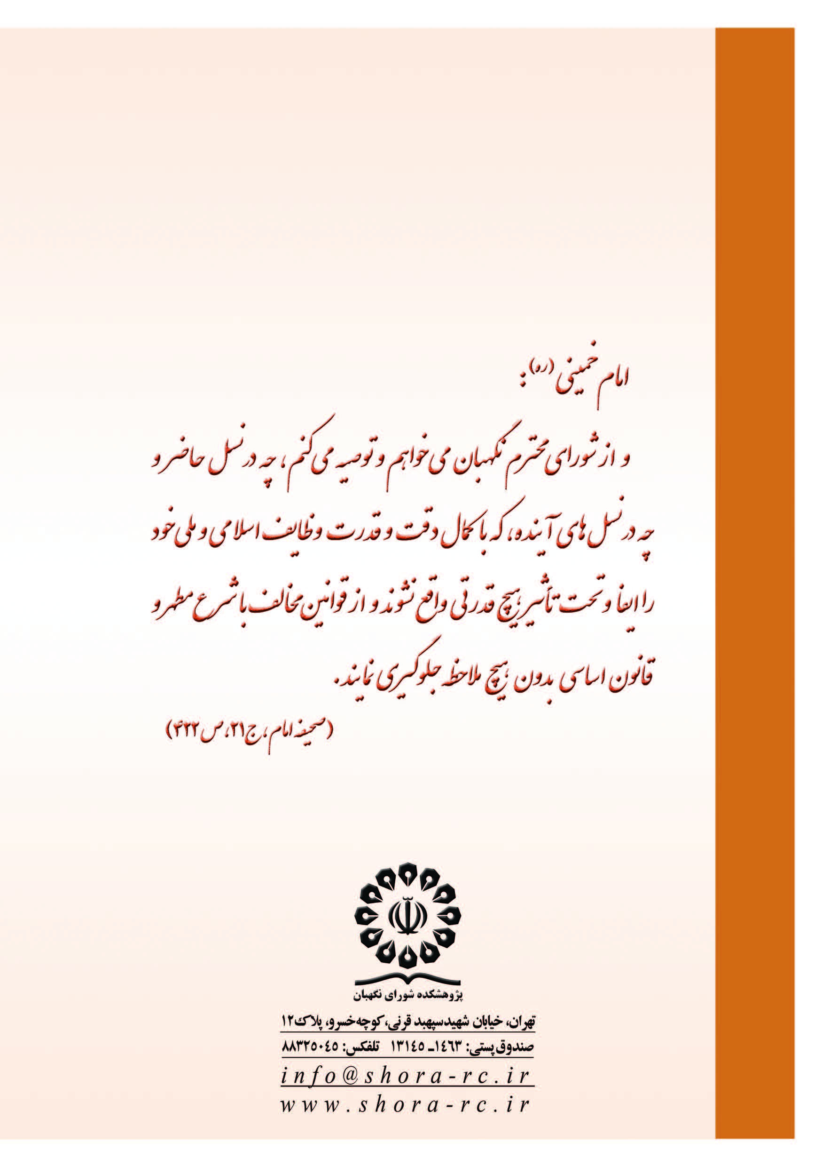

. در پاسخ سازمان تأمين اجتماعي به دو دادنامه اشاره شده است: الف) دادنامه شماره 178/81 مورخ 3/6/1381: متن دادنامه: به موجب قسمت آخر تبصره 3 ماده واحده قانون نقل و انتقال حق بيمه يا بازنشستگي مصوب 27/3/1365 ميزان و نحوه سهم بازنشستگي موضوع تبصره مذكور براساس آيين‎نامه‎اي خواهد بود كه به تصويب هيأت وزيران مي‎رسد. نظر به اينكه هيأت وزيران با استفاده از اختيار مقرر در حكم قانونگذار مبادرت به تصويب آيين‎نامه مربوط در جهت تعيين ميزان و نحوه اخذ سهم بازنشستگي نموده است، تبصره‎هاي مورد اعتراض از آيين‎نامه شماره 52373/ت15649هـ مورخ 11/8/1377 مغايرتي با قانون ندارد. ب) دادنامه شماره 279 مورخ 11/7/1390: علي‌رغم جستجوهاي انجام شده دادنامه مذكور كه مورد استناد شاكي بوده، يافت نگرديد و اساساً در تاريخ مورد اشاره دادنامه‌اي كه با موضوع اين پرونده مستقيماً مرتبط باشد صادر نشده است.
. ماده واحده- حق بيمه يا بازنشستگي سوابق خدمت اشخاصي كه وجوهي را به هر يك از صندوق‌هاي بيمه يا بازنشستگي يا صندوقهاي مشابه پرداخت نموده‌اند در صورتي‌كه محل كار يا خدمت آنان تغيير نموده و به تبع آن از شمول خدمات صندوق مربوط خارج شده باشند، يا طبق ضوابط قانوني، مشترك صندوق ديگري شده‌اند، به ميزان 4 درصد آخرين حقوق و مزاياي آنان كه مبناي برداشت حق‌بيمه يا بازنشستگي قرار گرفته است بابت هر ماه به صندوقي كه مشمول، به تبع شغل خود مشترك آن شده است منتقل مي‌شود.
. تبصره 3- در خصوص آن دسته از مشمولين تأمين اجتماعي و صندوقهاي مشابه كه سهم بازنشستگي آنان به مأخذ مذكور در ماده واحده از ساير صندوقهاي بازنشستگي دريافت گرديده است با اخذ مابه‌التفاوت سهم بازنشستگي براساس قوانين و مقررات مربوط از مستخدم، سنوات خدمت آنان محاسبه خواهد شد. ميزان و نحوه اخذ سهم بازنشستگي مذكور در اين تبصره براساس آئيننامه‌اي خواهد بود كه به تصويب هيأت وزيران مي‌رسد.
. تبصره 3- در صورتي كه مشمولين تبصره‌هاي (1) و (2) اين ماده [(متقاضيان انتقال صندوق بيمه)] ظرف سه ماه از تاريخ ابلاغ نسبت به پرداخت مابه‌التفاوت اقدام ننمايند و يا ترتيبي براي پرداخت آن ندهند براساس تقاضاي مجدد و رعايت تبصره‌هاي مذكور، مابه‌التفاوت قابل وصول خواهد بود.

